III. Metodología:
--- Application.java ---
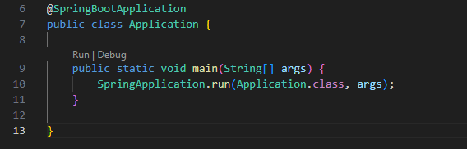
Creación del “Application.java”, este se encargará de arrancar toda la aplicación.
@SpringBootApplication es quien se encarga de configurar y encontrar lo que se usara en todo el proyecto. (ejem. @Controller, @Service, @Repository, etc.)
--- DataInitializer.java ---
Primeramente, se agrega el @Component, esto hace que el Spring lo pueda escanear al iniciar la aplicación.
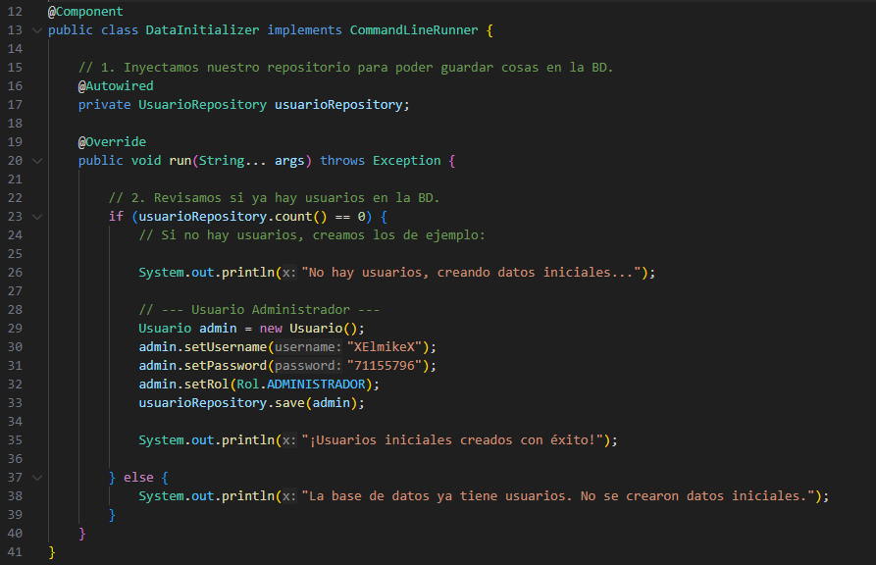
Segundo, se agrega @Autowired, para inyectar usuarioRepository (este se usará más adelante, para tener una conexión con la BD).

@Override es quien asegura a java, te dice si hay errores futuros (por una actualización que se haga, este se encarga de decírtelo).
(line. 13) CommandLineRunner, indica que cuando cargue completamente la aplicación, cargue lo que se encuentra dado en el run ().

-------------------------------------------------------------------------------------------------------------------
--- Curso.java ---
@Entity sirve para que lo tome como una fila en la BD.
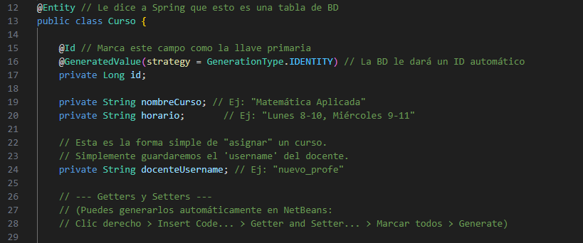
Public class Curso contiene todos los datos de cada celda de la fila (id, nombreCurso, horario, docenteUsername).
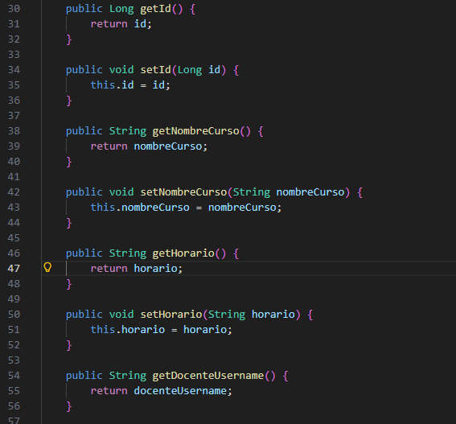
//Quien lo llame, este enviara su contenido:
public String getHorario() {
return horario;
}

//Llama al return, para que este lo use luego en
// “nuevoCurso.setHorario(horario)”:
public void setHorario(String horario) {
this.horario = horario;
}

-------------------------------------------------------------------------------------------------------------------
--- CursoRepository.java ---
@Repository, es quien tiene conexión con la Base De Datos
La extensión JpaRepository, se encarga de permitirnos poder (agregar, colocar, eliminar, modificar) según el contenido de ID.
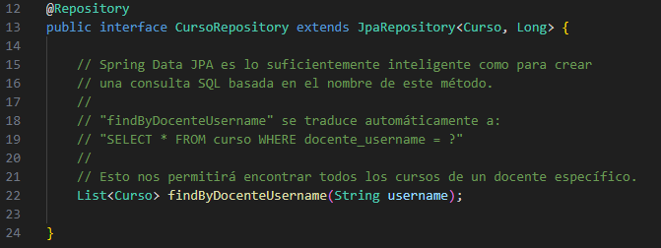
Sirve para ver si en la columna docente_username, seleccionar todos los cursos que tiene un docente.
Por ende, ya que se va a seleccionar todas las filas posibles se debe colocar “List<Curso>”.
-------------------------------------------------------------------------------------------------------------------
--- Matricula.java ---
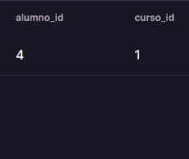

Además de las funciones mencionadas en “Curso.java”, esta cuenta con @ManyToOne el cual sirve para que un ID pertenezca a muchos.
3
2
4
3
4
1
1
6
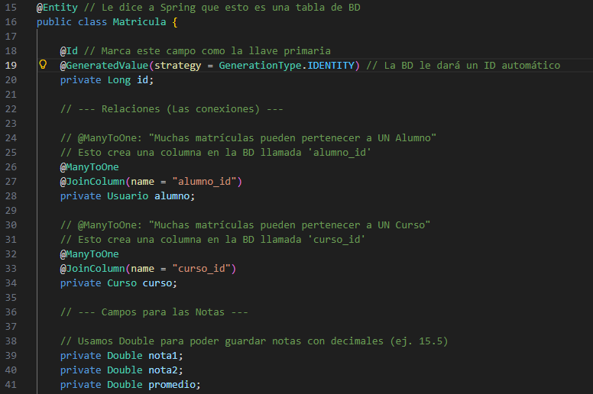
@JoinColumn, tenemos que decirle cual será la fila, lo demás son los valores que tendrán las celdas de las filas y en la imagen se están declarando.
-------------------------------------------------------------------------------------------------------------------
--- MatriculaRepository.java ---
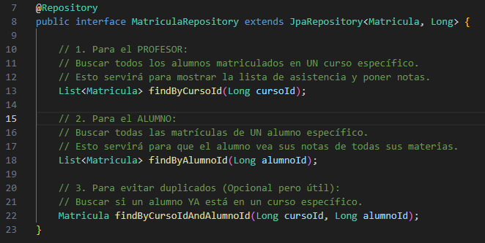
Además de las funciones de “CursoRepository.java”, Este busca las filas de la ID de curso y alumno.
Cuenta con una precaución de duplicados (es útil).

-------------------------------------------------------------------------------------------------------------------
--- Usuario.java ---
Además de lo anterior, Se agrega @EnumType el cual es como una opción de menú
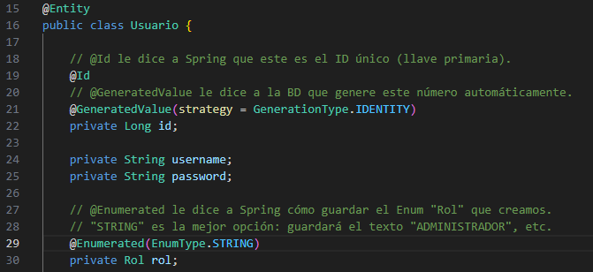
Con private Rol, se encarga de buscar lo que se encuentra en:
--- Rol.java ---
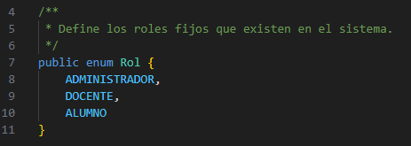
En “@Enumerated(EnumType.STRING)” se declara que lo que está en public, tiene que ser tipo texto.
-------------------------------------------------------------------------------------------------------------------
--- UsuarioRepository.java ---
- Optional<Usuario>: ya que solo existe uno con ese nombre.
- De la tabla Usuario, selecciona todos los que tienen el mismo Rol.
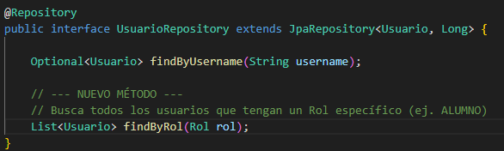
-------------------------------------------------------------------------------------------------------------------
--- inicio.html ---
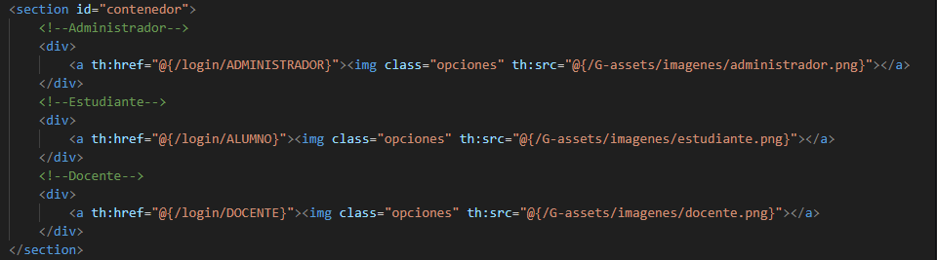
--- PortalController.java ---
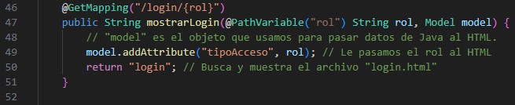
- @GetMapping : Usa la URL, en este caso llega hacer versátil por “{rol}”, de acuerdo a que opción escoja del html se adaptara el “login.html”.
- @PathVariable: Depende su valor de “{rol}”.
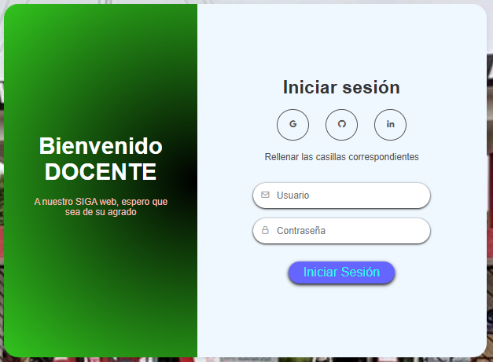
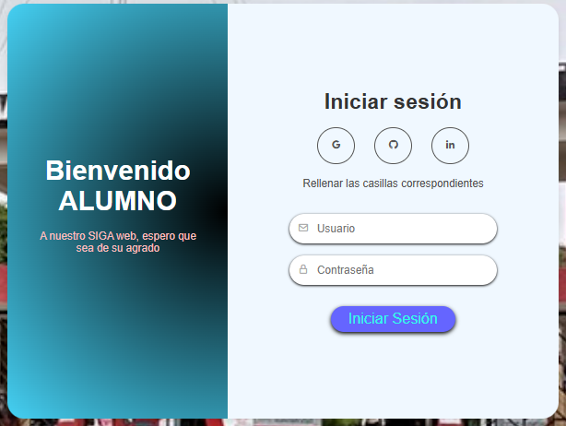
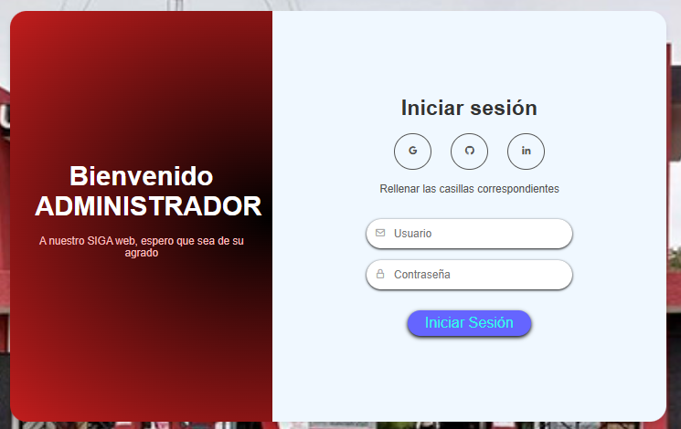
- Model: Para pasar de datos java a HTML.
--- PortalController.java ---
- @PostMapping : Cuando el formulario es enviado
- HttpSession: Guarda la fila de donde pertenece “usuario” (se puede llamar con “usuarioLogueado” ahora.
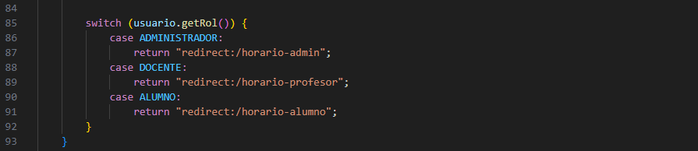
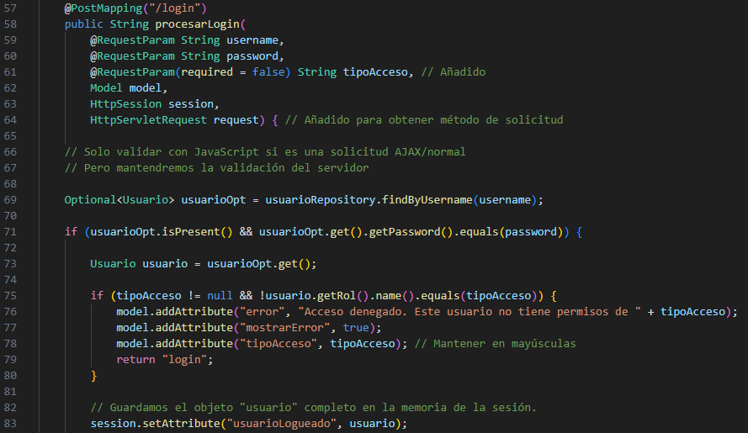
- redirect: Se usa para que no haya errores en el envio, cambia la URL de raíz y con ello asegura que no solamente se vea de manera visual el HTML.

Sirve:
- Si en la fila donde se encuentra “usuario”, coincide con la “password”, lo guarda (con session).
- Si rol es diferente que nulo y si el nombre del rol de usuario NO es igual al tipoAcceso(muestra alerta).
- Según qué tipo de rol tenga “usuario”, te redirecciona (cambiando el URL completamente)

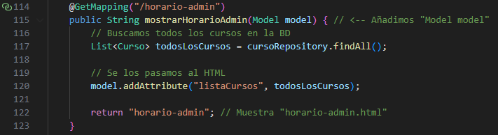
--- PortalController.java ---
Sirve:
- @GetMapping lo ubica a “horario-admin.html”
- Seleccionara todos los cursos existes y lo guardara en “todosLosCursos”
- Como está en java(“todosLosCursos”), se usara “model” para poder pasarlo al html(con “listaCursos”).
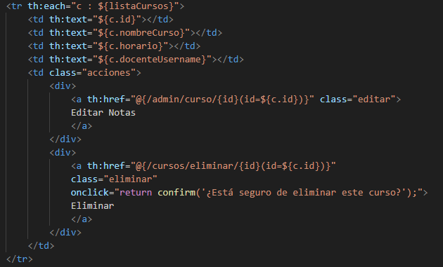
Sirve:
- Usa lo que convirtió model con ${listaCursos}.
- Se rellenará la tabla con cada fila (uno por uno).
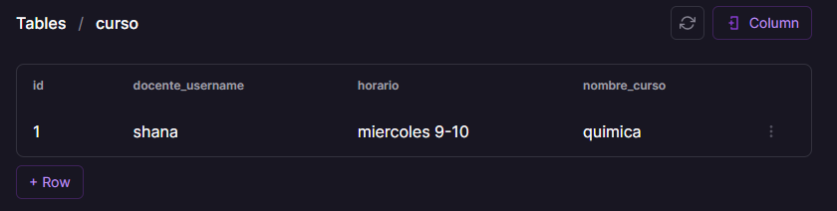
- “c” es temporal, accede a la fila y sustrae la información, para verlo en HTML .
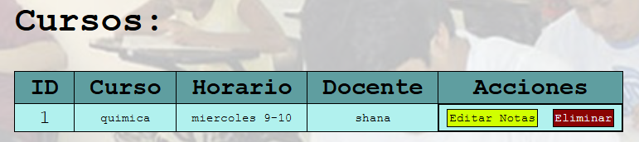
--- PortalController.java ---
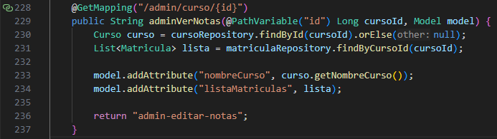
Sirve:
- Accede a la tabla curso (se requiere la ID del curso), ya que se busca obtener el “nombre_curso” con (curso.getNombreCurso).
- List<Matricula>: Selecciona todas las filas, quienes estén en el mismo curso(matricula)
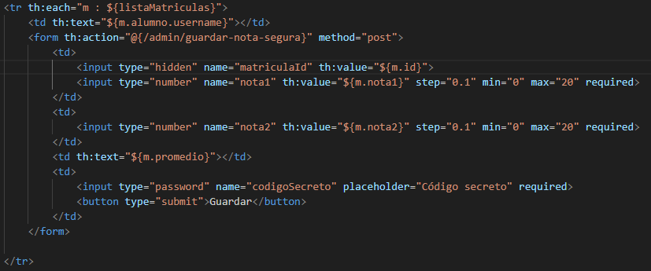
- Luego te manda a “admin-editar-notas.html”.
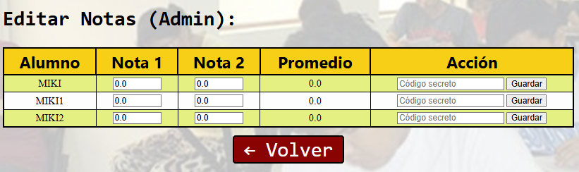
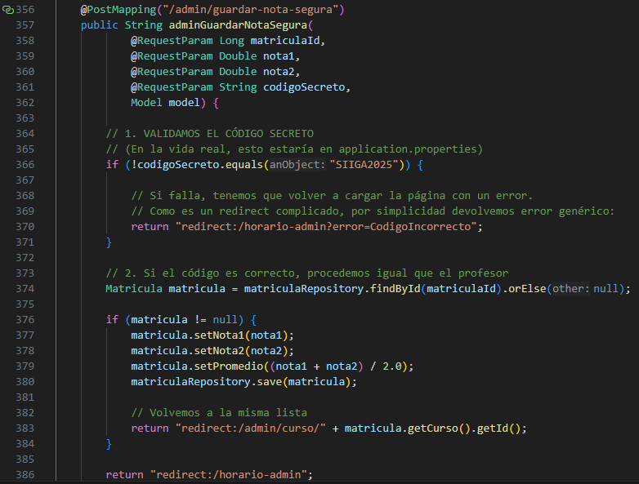
Sirve:
- NO puede cambiar notas, si input(“codigoSecreto”) no es igual a “SIIGA2025”.
- Si la fila no es nula, se promedia las notas.
- Retonar a Curso y el ID del curso.

HTML:
- En el HTML, se guarda con la ID (con id=${c.id} ), lo que le da valor a “{id}”.

Java:
- El @GetMapping usa la URL, pero “{id}” teniendo el valor de la fila que se quiere borrar.
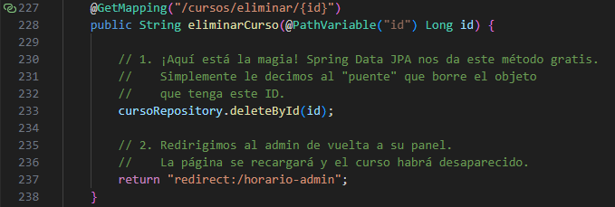
- @PathVariable sustrae esa “id” y lo usa para borrarlo (con “cursoRepository.deleteById(id)” ).

-------------------------------------------------------------------------------------------------------------------
--- horario-admin.html ---
- Al hacer click, te redirige a otro HTML.
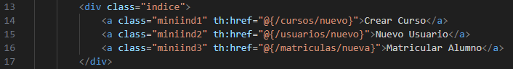
--- PortalController.java ---
- @GetMapping para usar la URL (puede ser inventada).
- Se va usar para pasar de Java a HTML.
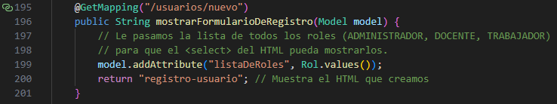
--- registro-usuario.html ---
- disabled selected, es para no poder agarrar de nuevo esa opción.
- Aquí llega lo que da model, para que halla las 3 opciones.
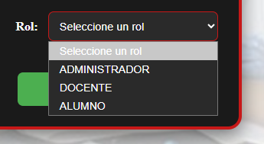
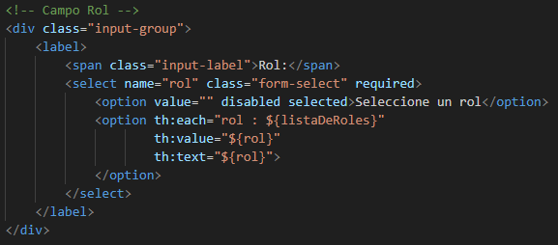
- No permite escoger la primera Opción
-------------------------------------------------------------------------------------------------------------------
--- login_modulo.js ---
- Esta función se activa al cargar el documento.
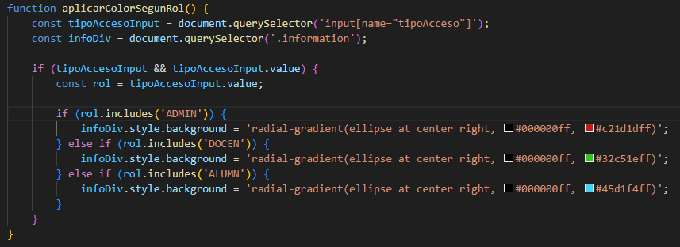
- Cambia los colores, respecto al valor que tenga el input(name=”tipoAcceso”).

- Cada vez que se escribe algo en el input, se verifica si esta cumpliendo las reglas que introduje en los DOM, si esta mal rellenado (este formulario no se enviara, lo que genera que no te lleve a ninguna ruta o URL).

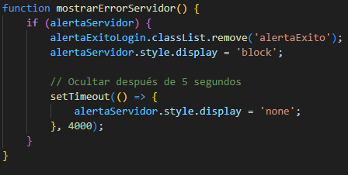
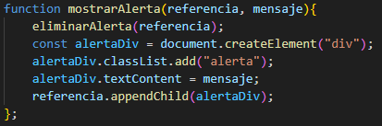
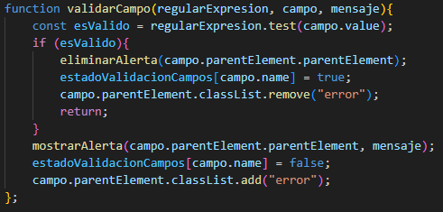
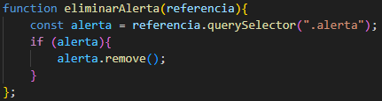

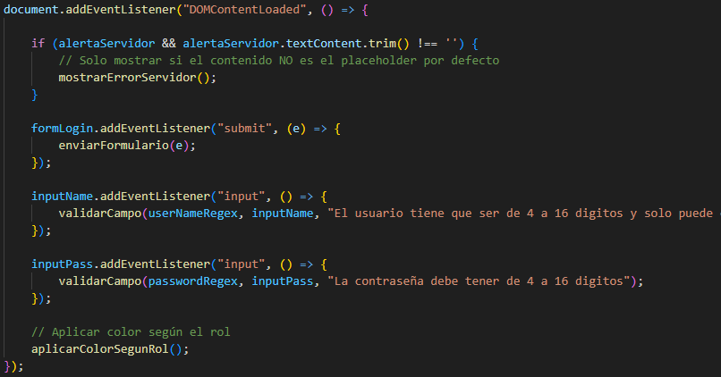
- Es importante, que cargue primero la página, para que pueda funcionar todo lo que contiene el HTML. (evento “DOMContentLoaded”)
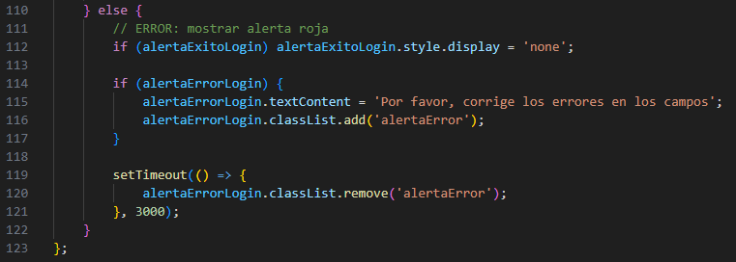
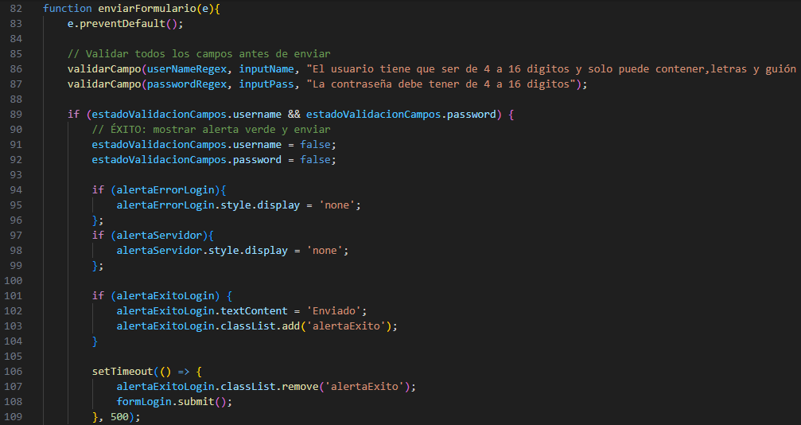
- Esto se ejecuta, cuando el formulario cumple el evento de “submit” (depende a como este llenado los inputs, este reaccionara).

